ПРЕПОЗНАЈЕМО ХРИСТОВУ ЉУБАВ
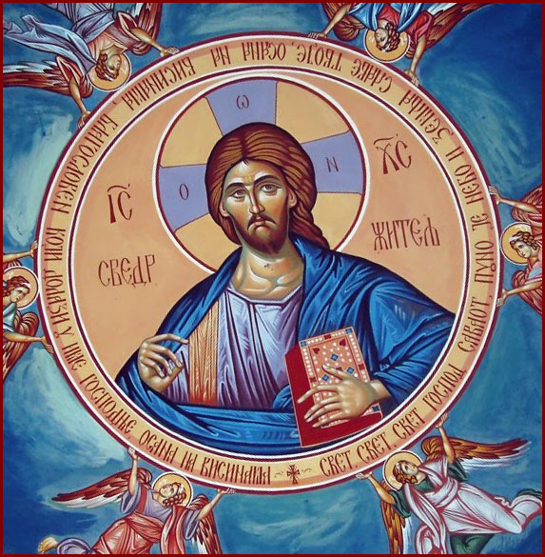
-Децо,помаже Бог!
-На почетку ћу вас обавеститу да часове веронауке можете пратити и на ТВ ХРАМ понедељком у 18h,а реприза је следећег дана у 10h.
-За овај час погледајте прву причу:
https://youtu.be/hvfdL-gHTOU
-СВАКО ДОБРО ОД ГОСПОДА!

